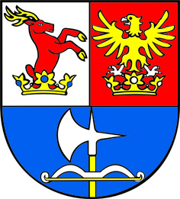
Trenčiansky samosprávny kraj

Tlačová správa

Trenčín, 29. október 2020
Modré autobusy budú jazdiť v prázdninovom režime!
Dopravcovia zabezpečujúci prímestskú autobusovú dopravu v Trenčianskom kraji upozorňujú, že modré autobusy budú počas pracovných dní premávať v prázdninovom režime. Župa tak reaguje na zníženie mobility obyvateľstva uznesením vlády z 22. októbra 2020.
Modré autobusy SAD Trenčín a SAD Prievidza budú s platnosťou od piatku 30. októbra 2020 až do odvolania premávať v prázdninovom režime. Výnimkou sú víkendové a sviatočné dni, tie ostávajú bez zmeny.
Zároveň naďalej platí, že v záujme ochrany zdravia širokej verejnosti je umožnený vstup do autobusov len s použitím rúška, prípadne iného prekrytia úst a nosa. Viac informácií na www.sadtn.sk a www.sadpd.sk.

Pre viac informácií kontaktujte: Mgr. Lenka Kukučková Odd. komunikácie a medzinárodných vzťahov TSK, lenka.kukuckova@tsk.sk.

